***Ngày soạn: 11/12/2024***

***Ngày dạy: …………***

***Tiết: 17***

**ÔN TẬP CHỦ ĐỀ 3**

**I. Mục tiêu**

**1. Năng lực**

**1.1. Năng lực khoa học tự nhiên**

- Nhận thức hóa học: Nhớ được thành phần phần trăm thể tích của oxygen trong không khí.

- Tìm hiểu thế giới tự nhiên dưới góc độ Hóa học: hiểu ô nhiễm, nguồn gây ô nhiễm không khí và cách bảo vệ không khí không bị ô nhiễm.

- Vận dụng kiến thức, kĩ năng đã học: Giải thích sự cháy, trình bày được một số biện pháp bảo vệ môi trường không khí.

**1.2. Năng lực chung**

- Năng lực tự chủ và tự học: Tự quan sát hình ảnh để tìm thấy nội dung cần rút ra Tự hoàn thành phần việc của mình trong nhóm và tự đánh giá các bạn trong quá trình làm việc nhóm.

- Năng lực giao tiếp và hợp tác: Tham gia thảo luận nhóm để hoàn thành nhiệm vụ được giao.

- Năng lực giải quyết vấn đề và sáng tạo: Từ hình ảnh gợi ý, nhắc lại kiến thức đã học

**3. Phẩm chất:**

- Chăm chỉ: nghiên cứu tài liệu, ghi bài, chuẩn bị tư liệu cho bài nhóm.

- Có trách nhiệm trong hoạt động nhóm, chủ động thực hiện nhiệm vụ học tập.

- Trung thực, cẩn thận trong ghi chép kết quả thảo luận, kết quả thí nghiệm.

- Có ý thức giữ gìn và bảo vệ môi trường không khí.

**II. THIẾT BỊ DẠY HỌC VÀ HỌC LIỆU**

Phiếu học tập . Em hãy trả lời các câu hỏi sau

|  |  |
| --- | --- |
| Hình c cho em biết điều gì? |  |
| Em biết gì về khí oxygen và không khí? |  |
| Hình **d** nói lên điều gì? |  |
| Ô nhiễm không khí là gì? |  |
| Ô nhiễm không khí gây bệnh cho cơ quan nào của cơ thể nhiều nhất? |  |
| Cần phải làm gì để hạn chế sự ô nhiễm môi trường không khí? |  |
| Biện pháp ít tốn kém nhưng lại có hiệu quả cao trong hạn chế sự ô nhiễm môi trường không khí là gì? |  |

**III. TIẾN TRÌNH DẠY HỌC**

**Hoạt động 1: Khởi động: Quan sát hình ảnh – trả lời câu hỏi**

**a. Mục tiêu:** Tạo được hứng thú cho học sinh, giúp học sinh nhớ lại kiến thức đã học.

**b. Tổ chức thực hiện:** GV cho HS quan sát ảnh, sau đó gọi HS trả lời câu hỏi của GV.

**Em nhìn thấy những gì ở các bức ảnh?**

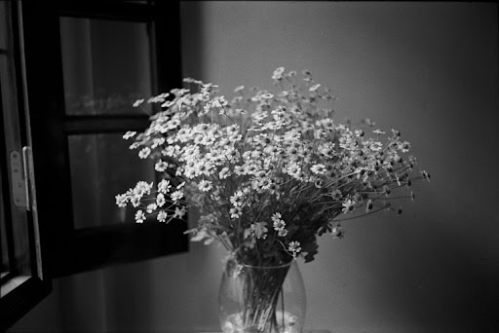

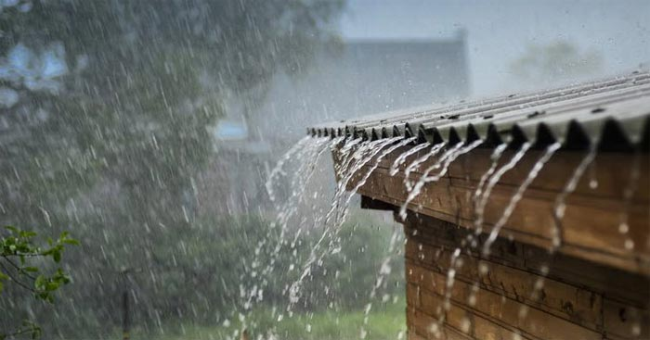

(a) (b)

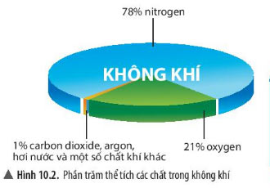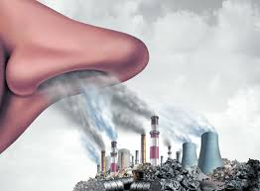

**(c) (d)**

**Chốt lại và đặt vấn đề vào bài:** Chúng ta đã học xong chủ đề 2&3, để củng cố và khắc sâu những kiến thức đã học đó tiết học này chúng ta ôn tập lại.

**Hoạt động 2: Hình thành kiến thức mới: Ôn tập những nội dung đã học của chủ đề3**

**a. Mục tiêu:** GV dẫn dắt HS phân tích hình ảnh, từ đó giúp HS nhớ lại kiến thức đã học.

**b. Tổ chức thực hiện**

|  |  |
| --- | --- |
| **Hoạt động của GV** | **Hoạt động của HS** |
| **Chuyển giao nhiệm vụ . (tìm hiểu oxygen, không khí,..)**  - YC hs quan sát ảnh c,d, thảo luận nhóm trả lời câu hỏi:  + Hình c cho em biết điều gì?  + Em biết gì về khí oxygen và không khí?  + Hình **d** nói lên điều gì?  + Ô nhiễm không khí là gì?  + Ô nhiễm không khí gây bệnh cho cơ quan nào của cơ thể nhiều nhất?  + Cần phải làm gì để hạn chế sự ô nhiễm môi trường không khí?  + Biện pháp ít tốn kém nhưng lại có hiệu quả cao trong hạn chế sự ô nhiễm môi trường không khí là gì? | - HS nhận nhiệm vụ; |
| **Hướng dẫn HS thực hiện nhiệm vụ:** Suy nghĩ, nhớ lại bài cũ hoàn thành phiếu học tập 3. | Hoạt động đọc lập hoàn thành phiếu học tập số 3. |
| **Báo cáo kết quả**: Chọn HS đầu tiên lên trình bày  - Mời HS khác nhận xét;  - GV nhận xét sau khi đã có ý kiến bổ sung. | - Xung phong trình bày kết quả ở phiếu học tập;  - HS khác nhận xét phần trình bày của bạn. |
| **Tổng kết**  - Yêu cầu học sinh nhắc lại nội dung về Oxygen và không khí.  - Gv nhận xét, bổ sung và chốt những **nội dung cần nhớ về Oxygen và không khí.**  + Oxygen là chất khí, không màu, không mùi, không vị, nặng hơn không khí, tan ít trong nước,.;  + Oxygen duy trì sự sống và sự cháy;  + Không khí là hỗn hợp của nhiếu chất khí gồm 21% khí oxygen, 78% khí nitrogen, 1% các khí khác,...;  + Không khí duy trì sự sống và sự cháy;  + Ô nhiễm không khí là trong không khí có nhiều khói, bụi và chất khí có hại cho người và môi trường;  + Ô nhiễm không khí gây bệnh cho cơ quan hô hấp nhiều nhất.  + Cần xử lý khí khí thải của nhà máy, xe ôtô, xe máy,... trước khi thải vào môi trường.  + Bảo vệ rừng, trồng thêm rừng, trồng thêm cây xanh ở các đô thị; tuyền truyền, vận động nhân dân về ý thức bảo vệ môi trường.. | Kết luận về chủ đề 3  **-** Ghi vào vở. |

**3. Hoạt động 3: Luyện tập**

**a. Mục tiêu:**

- HS củng cố lại kiến thức về chất, thành phần không khí.

**b. Tổ chức thực hiện: (3-5 phút)**

**- Chuyển giao nhiệm vụ**: GV chiếu câu hỏi lên màn hình

Câu 1: Hãy cho biết những tính chất vật lý và tính chất hoá học của đường kính.

Câu 2: Từ thành phần % thể tích khí oxygen, em hãy tính thể tích khí oxygen trong phòng học có thể tích 80 m3 ?

**-Thực hiện nhiệm vụ:** Học sinh thảo luận trra lời câu hỏi.

**- Báo cáo kết quả**: Cho HS trình bày câu trả lời, báo cáo kết quả tính toán.

**- Giáo viên nhận xét, đánh giá**

**4. Hoạt động 4: Vận dụng**

**a. Mục tiêu:**

- HS vận dụng được kiến thức đã học để giải quyết các vấn đề trong thực tế đời sống.

**b.Tổ chức thực hiện: (5 phút)**

**- Chuyển giao nhiệm vụ :** GV chiếu câu hỏi lên màn hình:

**Câu 1:** Không khí có duy trì sự cháy và sự sống không? Vì sao?

**Câu 2**: Ở nơi em đang sống có bị ô nhiễm không khí không? Cần phải làm gì để hạn chế ô nhiễm không khí?

**-Thực hiện nhiệm vụ:** Học sinh thảo luận trra lời câu hỏi.

**- Báo cáo kết quả**: Cho HS trình bày câu trả lời, báo cáo kết quả tính toán.

**- Giáo viên nhận xét, đánh giá**

**IV. HƯỚNG DẪN TỰ HỌC**

**1/ Bài vừa học:**

- HS về nhà học bài, làm bài tập SGK;

**2/ Bài sắp học:**

- Ôn tập kiến thức chuẩn bị kiểm tra cuối học kì 1 môn khoa học tự nhiên.